SaaS讨论班纪要
时间：2010-3-29 星期一 上午10:00-11:30
地点：高性能中心 第三报告厅
参与人员：
老师：李庆忠，张世栋，史玉良，崔立真
博士：任国珍，孔兰菊，李 琳，钱 斌，张 坤
硕士：郑旭旭，董晋利，陈维良，鲍冬梅，孙远辉 （08级）
王 学，申 宇，姚金成，于华洋 （09级）
桑成梁，李金钗，吕冰彩（10级）
摘要整理：张 坤

报告内容
- 论文报告：A Schema-Sharing Data Storage Architecture for Multi-version and Multi-level Customization
报告人：郑旭旭
- 版本的具体含义是什么？
Multi-version不准确
针对特定租户租赁的一个具体SaaS应用，可以虚拟出多个不同的应用。
- 论文主要讨论内容：SaaS应用中的多次定制
该多层定制
1）提供了一种手段，能够有效减少重复定制；
2）有层次定制模型支持，讨论在该层次定制模型的数据组织方式，包括元数据和实际业务数据。
首先介绍直接定制（即平铺定制）的不足，然后引出多层定制，需要进行两种定制方式的比较。
创新点是多层定制模型，架构。
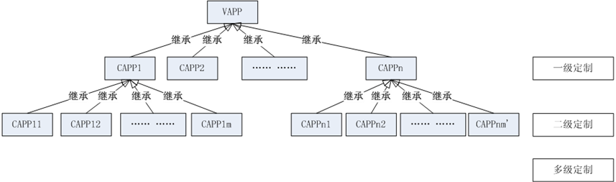
- 优化
基于传递闭包表实现优化，是一个工程问题。学术论文中可不加入。
- 论文报告
报告人：孔兰菊
- 键值对存储模式使用什么底层存储机制好？
HBase？
关系？
- Map-Index是什么？
- 论文中提到的视角与Pivot Table的观察角度有什么不同？
我们的视角关注列之间的关系，Pivot Table关注某列
- 为什么不进行数据预处理？
- 何时建立副本？
- 数据更新时的问题？效率如何？
- 论文所提方式与列存储的区别是什么？优势在哪？
根据查询，事先建立好链接，可以有效提高数据查询效率。
- 索引的构建算法？优化算法
建立同HBase下的情况进行分析比较

